大连市2014年初中毕业升学考试试测(一)
一、选择题(本题共14小题。每小题2分，共28分)
注意：第1～11小题中，每小题只有一个选项正确。
1.滑雪运动员从雪道高处向下滑动，若说他是静止的，选择的参照物是（ ）
A.远处的树木 B.脚上的滑雪板 C.雪道边上的围栏 D.雪道边站着的教练
2.下列做法中，符合安全用电原则的是（ ）
A.直接用手拾起落在地上的火线 B.手上有水时插拔用电器的插头
C.用水扑救正在着火的通电导线 D.把某家用电器的金属外壳接地
3.一台四冲程柴油机在一个工作循环中，将内能转化为机械能的冲程是（ ）
A.吸气冲程 B.压缩冲程 C.做功冲程 D.排气冲程
4.常用的家用电器中，其额定功率最接近1 000 W的是（ ）
A.电冰箱 B.电视机 C.洗衣机 D.电饭锅
5.要改变通电线圈外部的磁场方向，下列做法可行的是（ ）
A.改变线圈的匝数 B.改变线圈的长度
C.改变环绕线圈的电流方向 D.改变通过线圈的电流的大小
6.竖直向下加速下落的雨滴，假设雨滴下落到某高度时所受的力全部消失，则雨滴将（ ）
A.向下做匀速直线运动 B.向下做加速直线运动 C.向下做减速直线运动 D.静止不动
7.平静的湖水中有一座桥孔为半圆形的拱桥，而看到的“桥孔”是圆形的，如图所示。当水面上升后，则看到的“桥孔”形状可能是（ ）
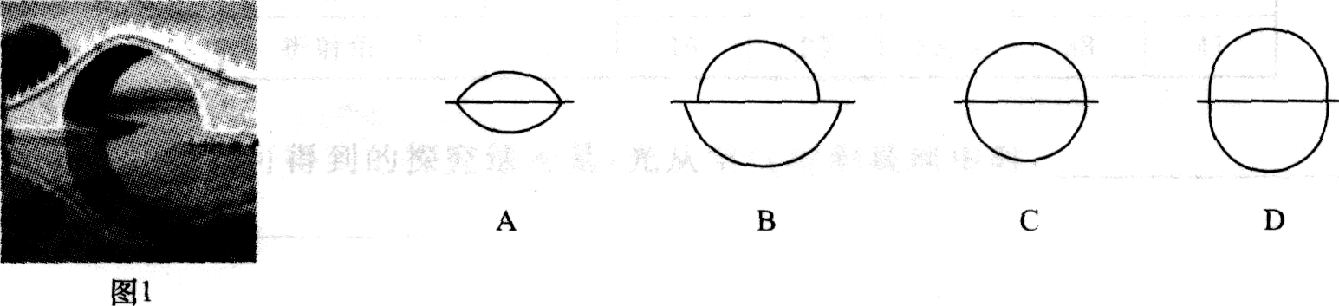
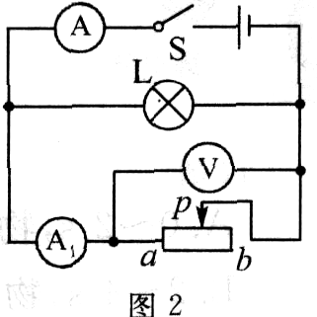
8.一塑料盒外侧包着一层隔热材料，在塑料盒中装适量的细砂，手握塑料盒快速晃动一段时间 后，盒中细砂的温度升高。则（ ）
A.细砂分子的平均动能不变 B.对细砂做功，细砂内能增加
C.细砂吸收热量，温度升高 D.细砂对外做功，内能减少
9.在如图所示电路中，电源电压保持不变。闭合开关S，将滑动变阻器的滑片从中点向b端滑动过程中，下列说法正确的是（ ）
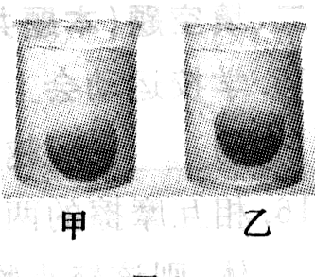
A.灯变暗 B.电压表的示数逐渐变大 C.电流表A₁的示数逐渐变大D.电流表A的示数逐渐变小
10.甲、乙两个相同的烧杯中，装有相同体积的不同液体，将两只质量和体积都相同的鸡蛋分别放入两个烧杯中，甲烧杯中的鸡蛋下沉到烧杯底，乙烧杯中的鸡蛋处于悬浮状态，如图所示。则下列说法正确的是（ ）
A.甲烧杯中鸡蛋所受浮力等于重力 B.两个鸡蛋所受浮力大小相同
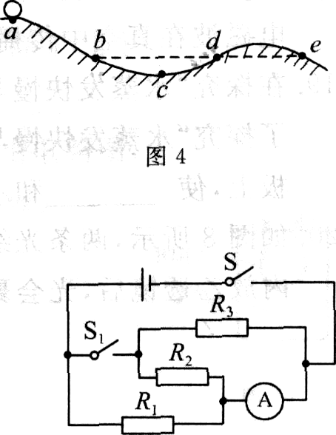
C.乙烧杯中鸡蛋排开液体的质量大 D.液体对两烧杯底部的压强一样大
11.如图所示，高尔夫球从a点出发沿凹凸不平的草地运动，途经的b、d、e三点等高，则高尔夫球在（ ）
A.c点的速度等于e点的速度 B.d点的速度大于e点的速度
C.b点的机械能等于d点的机械能D.c点的动能全部转化为d点的重力势能
注意：第12～14小题中，每小题至少有两个选项正确。
12.在如图所示电路中，闭合开关S，则（ ）
A.S₁断开时，R₂、R₃被短接 B.S₁断开时，电流表测通过R₁和R₂的总电流
C.S₁闭合时，R₁、R₂被短接 D.S₁闭合时，电流表测通过R₁和R₂的总电流
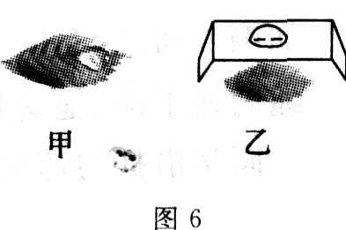
13.在树叶上滴一滴水，如图(甲)所示，透过水滴看树叶的叶脉。将一薄玻璃板放在支架上，把树叶放在玻璃板下面，在玻璃板上滴一滴水，如图(乙)所示，透过水滴看到了放大的树叶的叶脉。则（ ）
A.甲图中的水滴相当于凸透镜 B.甲图中看到的是放大的叶脉
C.乙图中的水滴相当于凸透镜D.乙图中的物距一定小于焦距
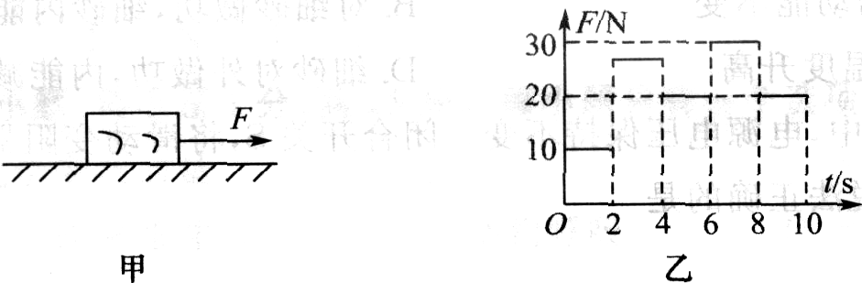
14.静止在水平地面上的物体，受到方向不变的水平拉力F的作用，如图(甲)所示。F的大小与时间t的关系图象如图(乙)所示。物体运动时，所受滑动摩擦力是20 N。则下列说法正确的是（ ）
A.0～2s，物体所受的静摩擦力大于10 N B.2～4s，物体做加速直线运动
C.4～6s，物体做匀速直线运动 D.8～10s，物体的速度大于4～6s物体的速度
二、填空题(本题共10小题。每小题2分。共20分)
15.学校运动会上，某班同学敲鼓助威，鼓声是由鼓面_______产生的；越用力敲击鼓面，鼓声的______________越大。
16.相互摩擦的两个物体，得到电子的物体带_________ 电；若某带正电的物体排斥一个轻小物体，则该轻小物体带_______________电。
17.水平桌面上有一个木块，沿水平方向将木块的上部锯掉一部分。则剩余部分的密度_______,
剩余部分对桌面的压强______________。(都选填“变小”、“不变”或“变大”)
18.某电磁波第一波峰和第三波峰之间的距离是200 m，则该电磁波的波长是________m。该电磁波在真空中传播的速度_________________m／s。
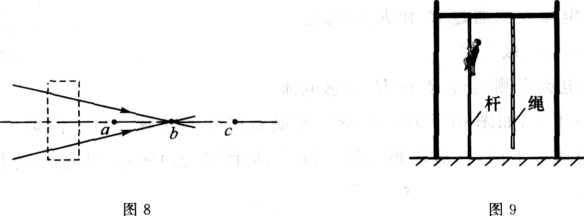
19.在探究“水蒸发快慢与水的温度、水的表面积和水面上方空气的流速是否有关”实验中，为了探究“水蒸发快慢与水的温度是否有关”，将相同质量、不同____________的三滴水滴在玻璃板上，使______________和水面上方空气的流速相同。
20.如图所示，两条光线会聚于b点，若在虚线框内放甲透镜后，光会聚于c点。若在虚线框内放乙透镜后，光会聚于a点。则甲透镜是_________透镜，乙透镜是__________透镜。
21.如图所示，某同学顺着竖直的杆匀速下滑，他受到的滑动摩擦力为f_{杆}，顺着比杆粗糙的绳匀速下滑，他受到的滑动摩擦力为f_{绳}，则f_{绳}_____f_{杆} (选填“>”、“=”或“<”)。若该同学沿杆匀速向上爬，他受到的摩擦力的方向是______________。
22．在探究“晶体熔化时温度的变化规律”实验中，把装有固体粉末的试管放在烧杯里的水中加热。用水给试管”加热．与用酒精灯在试管底部加热相比较，除了缓慢加热外，还有_____ _和___ __ _的好处。
23.如图 (甲)是果农用剪子修剪树枝的情景，乙图是甲图的简化图，A点是杠杆动力的作用点，O点是支点，F₂是杠杆受到的阻力。请画出阻力臂和最小动力F₁的示意图。
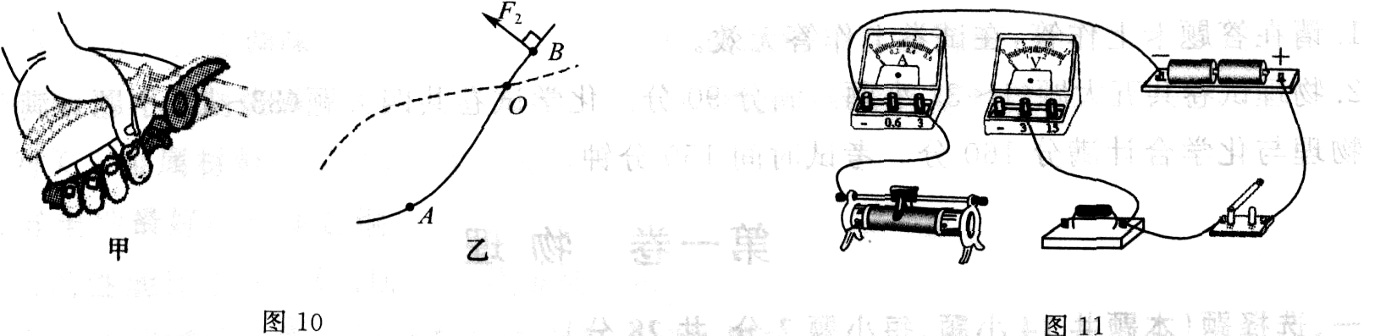

24.用“伏安法”测电阻时，已完成部分器材的连接，如图所示。请将电路连接完整。
三、计算题(本题共3小题。共20分)
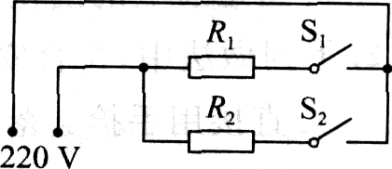
25.(5分)某家用电热水器的简化电路如图所示。电源电压是220 V，R₁的电阻是22 欧。只闭合S₂时，R₂的电功率是1 000 W。试求：
(1)只闭合S₁时，通过R₁的电流是多少? (2)S₁、S₂都闭合时，电路的总功率是多少?

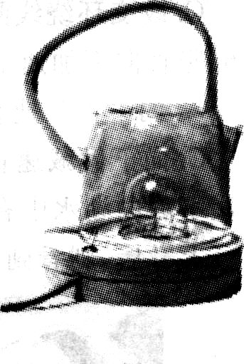
26.(7分)某“水壶台灯”如图所示。圆形底座的中心装有白炽灯，玻璃壶的壶底是凹陷进去的，将玻璃壶放到底座上时，凹陷的壶底恰好扣在灯泡上。使用时，既可照明又可对水加热。白炽灯的额定功率是40 W，若白炽灯正常工作105 min，可将0．9 kg的水从20℃加热到80℃。水的比热容是4．2×10³ J／(kg·℃)。试求：(1)水吸收的热量是多少? (2)白炽灯消耗的电能是多少?
(3)设灯丝放出的热量全部被水吸收，白炽灯的发光效率是多少?

27.(8分)某汽车在一段平直公路上匀速行驶18 km，用时20 min，消耗柴油2.5 kg，汽车的牵引力是2×10³ N。已知柴油的热值是4.3×10⁷ J／kg，g取10 N／kg。试求：(1)汽车行驶的速度是多少?(2)消耗的柴油完全燃烧放出的热量是多少? (3)牵引力做功的功率是多少?

四、简答题(本题共2小题，每小题3分，共6分)
28.美国西南部是龙卷风多发地区，龙卷风可近似地看作是气体绕竖直轴高速旋转的柱状气流。当龙卷风到达地面上的小汽车上方时，能把小汽车“吸”到空中。请解释这个现象。

29.某同学从冰箱冷冻室里拿出一个雪糕，吃的时候舌头“粘”在了雪糕上。请解释这个现象。

五、综合题(本题共3小题。共16分)
30.(5分)在探究“光从空气射到某玻璃中时，折射角与入射角的关系”实验中，所用的实验器材有：激光笔、长方形玻璃砖、刻度尺、白纸。
(1)还需要的实验器材是_______________。
(2)实验前，在白纸上已画出表示界面的直线和法线。为了保证实验时激光的入射角等于预设值，还应在白纸上画出_______________。
(3)实验时，为了测出折射角，还要在白纸上画出折射光线。那么怎样做才能在白纸上画出 折射光线?_________________________________________________________________________________

(4)记录的实验数据如下表。
实验次数 | 1 | 2 | 3 | 4 | 5 | 6
入射角i/º | lO | 25 | 40 | 55 | 70 | 85
折射角r／º | 6.5 | 16 | 25 | 32.5 | 38 | 41
分析表中数据可得到的探究结论是：光从空气射到玻璃中时，_____
____________________。
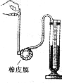
理由是：_____________________ _______________________。
31.(5分) 在探究“液体压强与液体密度和深度的关系”的实验中，实验器材有：U形管压强计（如图所示），刻度尺，烧杯，酒精，水，盐水。
（1）U形管压强计金属盒上的橡皮膜应该选用__________一些的为好。（选填“薄”或“厚”）
（2）在探究“液体压强与液体密度的关系”时，请画出实验用的表格，表格中要有必要的信息。

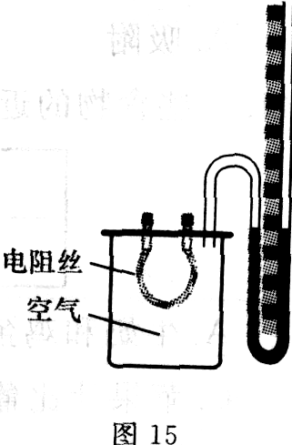
（3）在探究“液体压强与液体深度的关系”时，容器中液体总深度是12cm。关于液体深度的取值，有如下几种实验方案，应该选择_______________方案更好。
A.3cm 6cm 8cm B.3cm 7cm 10cm C.3cm 4cm 5cm 6cm 7cm 8cm
32.(6分)在探究“电流通过导体产生的热量与电流、电阻和通电时间是否有关”实验中，可供选择的实验器材有：稳压电源、10 欧电阻、5 欧电阻和开关各一个，导线若干；还有六个如图所示的实验装置，容器内电阻丝的阻值分别为5欧 、5 欧、10 欧、10 欧、10 欧、15 欧。
(1)在探究“电流通过导体产生的热量与电阻是否有关”时，选择了几个实验装置，所选择的实验装置容器内电阻丝的阻值分别为____________________。
(2)在探究“电流通过导体产生的热量与电流是否有关”时，请画出电路图。(要求：在电路图上标出各电阻的阻值，并注明哪几个电阻是电阻丝)

(3)该实验中采集什么信息来反映电流通过电阻丝产生热量的多少?_____________________。
理由是：____________________________________________________________________

大连市2014年初中毕业升学考试试测（一）
物理试题参考答案与评分标准
一、选择题（本题共14小题，每小题2分，共28分）
题号 | 1 | 2 | 3 | 4 | 5 | 6 | 7 | 8 | 9 | 10 | 11 | 12 | 13 | 14
选项 | B | D | C | D | C | A | A | B | D | C | B | AD | BC | BCD

二、填空题（本题共10小题，每小题2分，共20分）
15. 振动；响度 16. 负；正 17. 不变；变小 18. 100；3×10⁸ 19. 温度；水的表面积
20. 凹；凸 21. ＝；竖直向上 22.增大受热面积；均匀受热
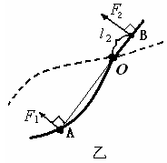
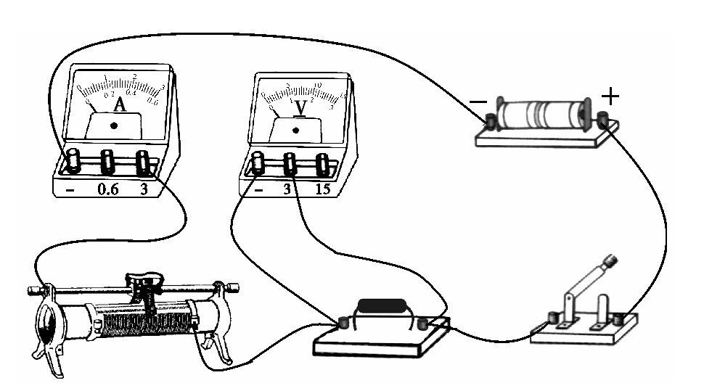
23.如图1（力臂1分；力的示意图1分）
24.如图2（滑变与电阻串联1分；电压表与电阻并联1分）

三、计算题（本题共3小题，共20分）
25.（5分）
解：（1）I＝U/R （1分）
I₁＝U₁/R₁ ＝220V/22Ω＝10A （1分）
（2）R₁、R₂并联 P＝UI （1分）
P₁＝U₁I₁＝220V×10A＝2200W （1分）
P_{总}＝P₁＋P₂＝2200W＋1000W＝3200W （1分）
答：（1）只闭合S₁时，通过R₁的电流是10A。（2）S₁、S₂都闭合时，电路的总功率是3200W。
26.（7分）
解：（1）c＝Q_{吸}/m（t－t₀） （1分）
Q_{吸}＝c_{水}m（t－t₀）＝4.2×10³J／(kg·℃)×0.9kg×(80℃－20℃)＝2.268×10⁵J （1分）
（2）P＝W/t （1分）
E＝W＝Pt＝40W×105×60s＝2.52×10⁵J （1分）
（3）E_{光}＝E－Q_{吸}＝2.52×10⁵J－2.268×10⁵J＝2.52×10⁴J （1分）
η＝E_{光}/E （1分）
＝2.52×10⁴J/2.52×10⁵J＝10% （1分）
答：（1）水吸收的热量是2.268×10⁵J。（2）白炽灯消耗的电能是2.52×10⁵J。
（3）白炽灯的发光效率是10%。
27.（8分）
解：（1）v＝s/t （1分）
＝18×10³m/20×60s＝15m/s （1分）
（2）q＝Q_{放}/m （1分）
Q_{放}＝mq ＝2.5kg×4.3×10⁷J/kg＝1.075×10⁸J （1分）
（3）W＝Fs （1分）
＝2×10³N×18×10³m＝3.6×10⁷J （1分）
P＝W/t （1分）
＝3.6×10⁷J/20×60s＝3×10⁴W （1分）
答：（1）汽车行驶的速度是15m/s。（2）消耗的柴油完全燃烧放出的热量是1.075×10⁸J。（3）牵引力做功的功率是3×10⁴W。
四、简答题（本题共2小题，每小题3分，共6分）
28. 当龙卷风到达小汽车上方时，小汽车上方的空气高速旋转，小汽车上方气体流速大于下方气体流速， （1分）
上方气体压强小于下方气体压强， （1分）
气体压力差向上且大于重力。 （1分）
29. 从冰箱冷冻室取出的雪糕温度低于0℃，舌头接触雪糕时，舌头上的水放热降温，雪糕吸热升温， （1分）
当舌头上的水温度降到0℃时，雪糕的温度还低于0℃， （1分）
雪糕继续吸热，舌头上0℃的水继续放热，凝固成冰。 （1分）
五、综合题（本题共3小题，共16分）
30.（5分）
（1）量角器 （1分） （2）入射光线。 （1分）
（3）用激光笔照射玻璃砖时，能看见玻璃砖内的折射光线和出射点，把出射点的位置标在白纸上，连接入射点和出射点，即为折射光线。 （1分）
（4）随着入射角的增大，折射角增大的越来越缓慢。 （1分）
理由：入射角的增加量相同时，折射角的增加量越来越小 （1分）
31.（5分）
（1）薄 （1分） （2）见表格(次数、项目、变量控制和自变量预设各1分)（３分）
次数 | 液体深度 | 液体种类 | 液体密度 | U形管液面高度差△h/格 | 液体压强
1 | 相同 | 酒精 | 小
2 | 相同 | 水 | 中
3 | 相同 | 盐水 | 大

（3）B （１分）
32.（6分）
（1）5Ω、10Ω和15Ω （1分）
（2）如图（三次实验、变量控制、电流不同各1分） （3分）
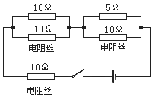

（3）U形管中液面高度差的大小 （1分）
理由：电流通过电阻丝产生的热量越多，容器中空气的温度就越高，压强就越大，U形管中液面高度差就越大。 （1分）

